ANUEL D'INSTALLATION

Cette barrière - Beethoven ®ou Beethoven Prestige®- est destinée à limiter l'accès de la piscine à des enfants de moins de cinq ans. Afin de satisfaire l'utilisateur, nous demandons de lire attentivement les conseils ci-après.
Il est recommandé d'installer la barrière de protection à 1 mètre minimum du plan d'eau. Pour les piscines privées à usage individuel, il est recommandé de ne pas installer la barrière trop loin du bassin afin de ne pas perdre l'efficacité de la barrière. Proscrire la présence de tout point d'appui fixe de part et d'autre de la barrière, veiller qu'aucun élément mobile ne se trouve dans un rayon de 1.10m.
Si la barrière ne fait pas le tour de la piscine, les piquets d'extrémités doivent impérativement se fixer sur un élément fixe(mur, barrière...).
Tracer sur la zone d'implantation - terre ou dallage - l'emplacement de la clôture en tenant compte de l'étude préalable fournie lors de la délivrance du devis définitif par le distributeur ; en outre, la distance par rapport au plan d'eau. Disposer vos sections de longueurs: 5m, 4m, 3m, 2m ou lm non déroulées au sol, en suivant votre tracer. Cette opération vous permet de bien vérifier l'option de l'ordre choisi des sections. Ces sections sont ensuite assemblées les unes aux autres par le système des loquets de sécurité lors du montage. Votre élément de mesure pour respecter la dimension entre l'axe de chaque piquet est la section elle-même.
Effectuer les perçages impérativement dans le dallage avec un forêt de 0 30 d'une profondeur s 90mm. Dans les cas de perçage traditionnel à percussion, il faut ensuite évacuer la poussière des trous à l'aide d'un aspirateur. Dans les cas de perçage couronne diamant à refroidissement à eau, il faut nettoyer la zone du perçage avec l'aide d'un balai brosse en évacuant l'eau et la poussière. Cette opération est indispensable pour positionner sans forcer les manchons et pour réussir un bon ancrage au sol.
Enduire le manchon de résine d' Epoxy en cartouche "Fischer" et l'insérer. Schéma: 2 et 3.
Comment respecter la distance entre deux piquets :votre élément de mesure pour respecter la dimension entre l'axe de chaque piquet est votre section elle-même.
Commencer vos perçages : faire votre premier trou où vous souhaitez débuter votre chantier, insérer le manchon enduit d'Epoxy puis placer le premier piquet de votre section. Le profilé du piquet est toujours à l'intérieur du périmètre à
sécuriser. Dérouler le filet jusqu'au prochain. piquet. Tendre le filet . Bien vérifier la tension du galon inférieur. Faire une marque au sol pour le 2ème perçage. Percer et renouveler l'opération avec chaque piquets composant une section. Schéma : 4.
Finir une section et commencer une nouvelle section : placer le dernier piquet de votre section et mesurer une distance de 6 cm entre l'axe des piquets. Faire une marque au sol pour le perçage du premier piquet de la section. Percer et installer votre piquet. Fixer le piton et le loquet de sécurité aux piquets. Mettre en position fermeture. Poursuivre l'installation.
Finir l'installation : achevez vos derniers perçages. Le dernier loquet en place doit apporter la tension définitive de la clôture entre la première et dernière section installée.
Ajuster : suivant votre tracé, il sera parfois nécessaire d'effectuer une correction sur la longueur d'une section. Pour réaliser cette opération, vous devez dévisser les visses sur le piquet. Enlever le filet. Prendre les mesures au sol et les reporter sur les galons du filet. Fixer à nouveau le tube au profilé en pinçant le filet, à la longueur indiquée sur les galons. Puis installer votre tube dans le manchon pour vérifier la mesure . Couper le filet dépassant à l'aide d'un cutter. Repercer le trou avec un forêt de 4, puis revisser le loquet de sécurité ou le piton .
A l'aide d'une disqueuse à disque inox, couper la tige de tension à la bonne longueur en laissant de chaque côté un espace de 3.5cm dans la galon entre la tige et le piquet.
Vérification et numérotation des sections :
achever votre installation en vérifiant l'ancrage parfait au sol des manchons. Vérifier la position des pitons. et des loquets de sécurité à chaque intersection. Numéroter les sections en bas de chaque piquet en utilisant un marqueur. Chaque section doit être numérotée dans le sens des aiguilles d'une montre autour de la piscine, pour vous permettre de repérer l'ordre d'implantation si vous devez procéder à un démontage partiel ou total des sections de la clôture. Rappel : Ne procédez à aucune opération de nettoyage ou d'entretien de la zone de baignade sans avoir pris des précautions de sw-veillance des enfants en cas d'ouverture de la barrière.
Installation en terre: tracer le périmètre de la clôture choisie.
1° option : Réaliser une tranchée sur ce tracer définitif de = 200mm x 300mm. Réaliser un semelle béton armé d'un rapport traditionnel

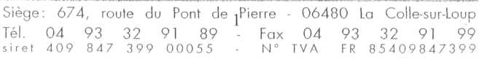

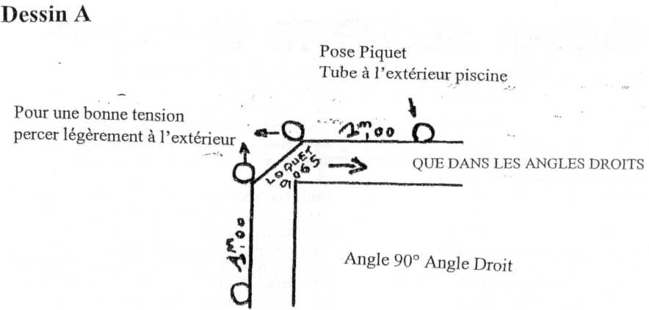

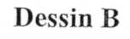

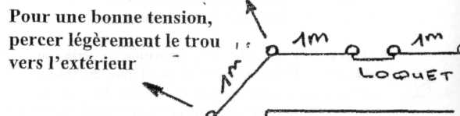

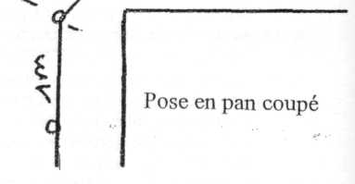
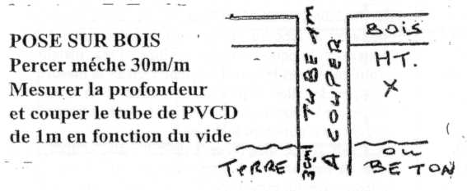

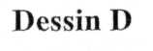

POSE EN TERRE

- Soit faire une tranchée béton
- Soit faire plot ciment ferraillé 30x20 profondeur
- Soit sur la tranche du dallage, voir ci-dessous
si la tranche est propre, fixer le manchon terre de 25cm avec Un collier de 28mm/M
x...,

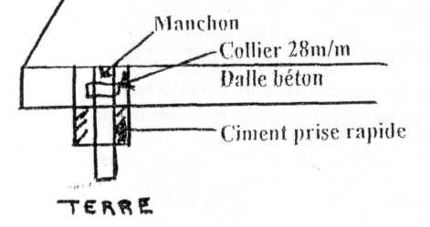
sable/gravier/ciment garantissant une assise

suffisante à la clôture avec des manchons terre : 0
30 et hauteur = 250 mm.
Deux à trois jours après, installer la clôture selon
les recommandations et le manuel d'installation
pour le dallage, (lire ci -dessus).
Percer sur une profondeur = 200mm. A la fin de
travaux, garnissez de terre entre les manchons sur
une hauteur de = 50mm.
2° option : faire un avant trou dans la terre avec un foret de 0 30 d'une profondeur de 30 cm. Enfoncer en force les manchons spéciaux d'une longueur de 50cm ; coupés sur les tubes fournis d'une longueur de lm. Positionner votre premier piquet. Dérouler la section et repérer l'emplacement du deuxième manchon. Percer. Enfoncer le manchon et positionner votre piquet. Faire de même pour les autres piquets. Dessin D.
Démonter les sections. Consolider à la base des manchons en réalisant des plots de béton armé d'un rapport traditionnel sable/ gravier/ciment 20x30
Pose en bois : Percer avec une mèche de 30, mesurer la profondeur entre le sommet du bois et la partie dure en dessous, couper le tube de PVC de lm en fonction de la longueur afin d'atteindre le dur (terre ou béton) Dessin C.
Quelques conseils d'installation.
Loquets de sécurité : installer est une opération facile. Un pré-perçage est d'origine pour les pitons. En cas de difficulté, utiliser impérativement un forêt de 0 4 conçu pour le métal. Ces composants de la barrière sont toujours installés à l'intérieur : sur le profilé.
En cas d'erreur lors du perçage: si vous avez percé sur un mauvais repère, vous pouvez corriger. Vous pouvez déplacer les piquets sur le filet afin que les dimensions correspondent aux trous déjà percés. Cette erreur ne doit pas excéder une dimension de :5 cm.
Sol défectueux: en cas de sol défectueux (dallage flottant sur lit de sable, dallage ancien, bois ...) utiliser un tube PVC (longueur = lm, 0 30) fourni par votre distributeur. Couper à la hauteur nécessaire après avoir consolider votre dallage. Cette opération est indispensable pour une bonne tenue des ancrages au sol et une bonne tension du filet dans la durée.
Réussir un angle droit : vous ne pouvez pas réaliser un angle droit sur un seul piquet. Les
angles sont réalisés par au moins deux piquets - fin d'une section et début d'une autre. Vous pouvez également fixer un piquet supplémentaire sur une
section pour réaliser une installation en angle cassé ou pan coupé. Pour obtenir une bonne tension dans les angles, réaliser un perçage toujours vers l'extérieur. Ces piquets d'extrémité ou d'angle intègrent la force de tension des largeurs et des longueurs. Dessin A.
Installation de la clôture autour d'une piscine en forme libre : tracer l'emplacement définitif de la barrière selon votre devis définitif. Suivre ensuite les conseils d'installation dans le dallage mais percer toujours en donnant une légère inclinaison vers l'extérieur. Tous les piquets intègrent la tension du filet et se positionnent à la verticale du sol dès la fermeture intégrale. Dessin B.
Ce que vous devez savoir pour une bonne utilisation.
Portes ou accès à la piscine: l'accès à la piscine est possible au point de rencontre de deux sections ; en rapprochant les deux piquets de jonction et en même temps en ouvrant le loquet de sécurité. En levant le piquet sur la droite ou sur la gauche, vous obtenez une ouverture de lm.
Numéroter: chaque section peut être numérotée dans le sens des aiguilles d'une montre autour de la piscine. En cas de démontage partiel ou total, cette opération va vous permettre de replacer les sections à l'emplacement initial. Pour numéroter : utiliser un marqueur en inscrivant le numéro sur la partie inférieure de chaque piquet. Rappel : Ne procédez à aucune opération de nettoyage ou d'entretien de la zone de baignade sans avoir pris des précautions de surveillance des enfants en cas d'ouverture de la barrière.
Nettoyage et entretien: de l'eau, c'est tout. Pour nettoyer le filet ou les galons, utilisez une éponge. Pour nettoyer la partie inférieure des piquets : utilisez un chiffon sec.
Ce qu'il ne faut jamais utiliser : des produits abrasifs, de l'eau de javel, de l'ammoniaque. Les solvants et autres produits semblables sont absolument interdits.
Conformément à nos conditions générales de vente, la société PSE se réserve le droit de modifier sans préavis ses modèles et ce manuel d'installation ne peut être considéré comme un document contractuel
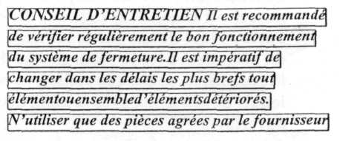

Aptes le perçage du 1er (rou tendre le filet et positionner le 2ème piquet afin de percer au centre de ce piquet.
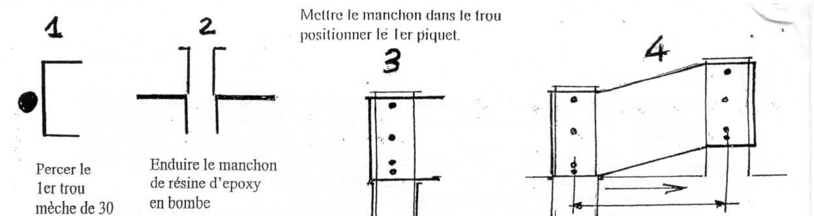
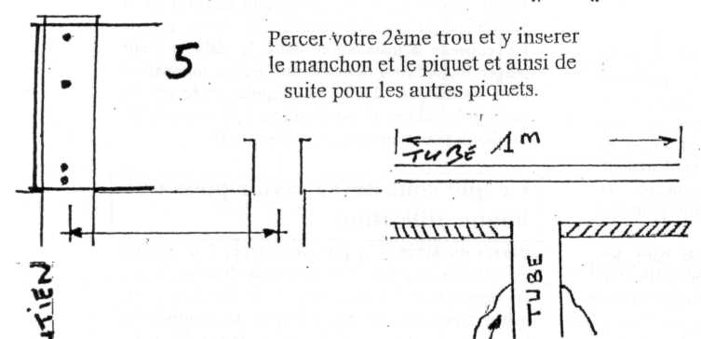
Pour béton défectueux, dalle sur sable ou sur bois; tube de lm à couper de la longueur souhaitée. Combler le trou avec du ciment à prise rapide ou avec de la résine d'époxy.
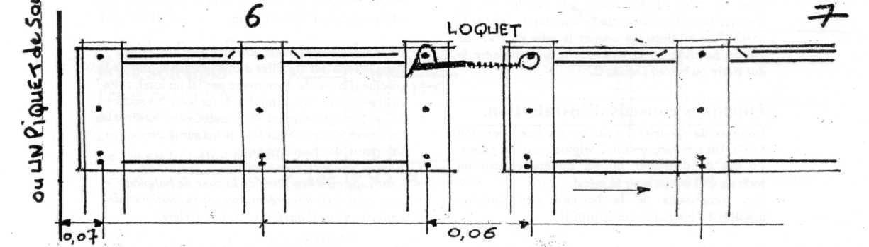
Faire le trou de la 2ème section à 0,06cm entre axe piquet, positionner le manchon et le piquet et accrocher le loquet de sécurité. Puis poursuivre l'installation suivant le principe du n°5. Le côté tube arrondis.du piquet doit être placé à d'extérieur de la piscine, le loquet doit être à l'intérieur.
NE JAMAIS FAIRE LES TROUS A L'AVANCE
NOTICE D'UTILISATION
- La BEETHOVEN est composée de piquets anodisés ou laqués vissés tous les
mètres sur le filet. Ces piquets sont enfoncés dans des manchons.
- Porte : Etant donné que la barrière est en tension, pour ouvrir le moyen d'accès il
est nécessaire avec la main gauche de rapprocher les deux piquets d'extrémités à
l'intersection de chaque section et ensuite, en maintenant la pression, enlever le
loquet de son œillet avec la main droite. Lever le piquet du sol afin d'obtenir une
ouverture.
- Pour la démonter, après avoir ouvert le moyen d'accès, enlever les piquets les uns
après les autres et rouler les sections pour un rangement facile et compact.
- Entretien : Ne pas utiliser de produits abrasifs, à laver à l'eau claire avec un jet
d'eau
- Garantie : 1 an

